|  |  |  |  |  |
| --- | --- | --- | --- | --- |
| Elias Nachle |  |  |  |  |

**Baalbek**

Documentação do Projeto

**Sumário**

1. Resumo do Projeto 1

Objetivo .............................................................................................. 3

1. Documentação do Projeto2

Escopo ................................................................................................. 3

Premissas .......................................................................................... 3

Restrições .......................................................................................... 3

Sustentação .................................................................................... 3

1. HLD E LLD 3

HLD ......................................................................................................... 4

LLD .......................................................................................................... 4

# **Resumo do Projeto**



**Objetivo:** Uma plataforma onde compartilho minhas críticas e teórias com usuários.

# **Arquitetura do Projeto**

**Escopo/Arquitetura:** Para o desenvolvimento do website será utilizado as linguagens HTML, CSS, JS e Node.JS para a associação do banco de dados com o website. No website haverá:

* Página de login e cadastro de usuário.
* Painel com o conteúdo dos Artigos feito pelo autor.
* Seção de comentários para os usuários, dentro dos artigos.
* Página de Suporte com FAQ e formulário para contato com o responsável pela plataforma.

**Premissas:**

* O usuário precisa ter acesso a internet.
* É necessário realizar o cadastro no site para ter acesso ao conteúdo.

**Restrições:**

* O website deverá ser desenvolvido em HTML, JS, sem utilização de frameworks.
* Deverá utilizar a API fornecida.
* A linguagem do banco de dados deve ser MySQL.

**Sustentação:**

* Adicionar novos artigos no site.
* Solucionar eventuais problemas de usuários.
* Eventuais manutenções no site.
* Verificar o funcionamento do back-end do site.

# **HLD e LLD**

**HLD:** 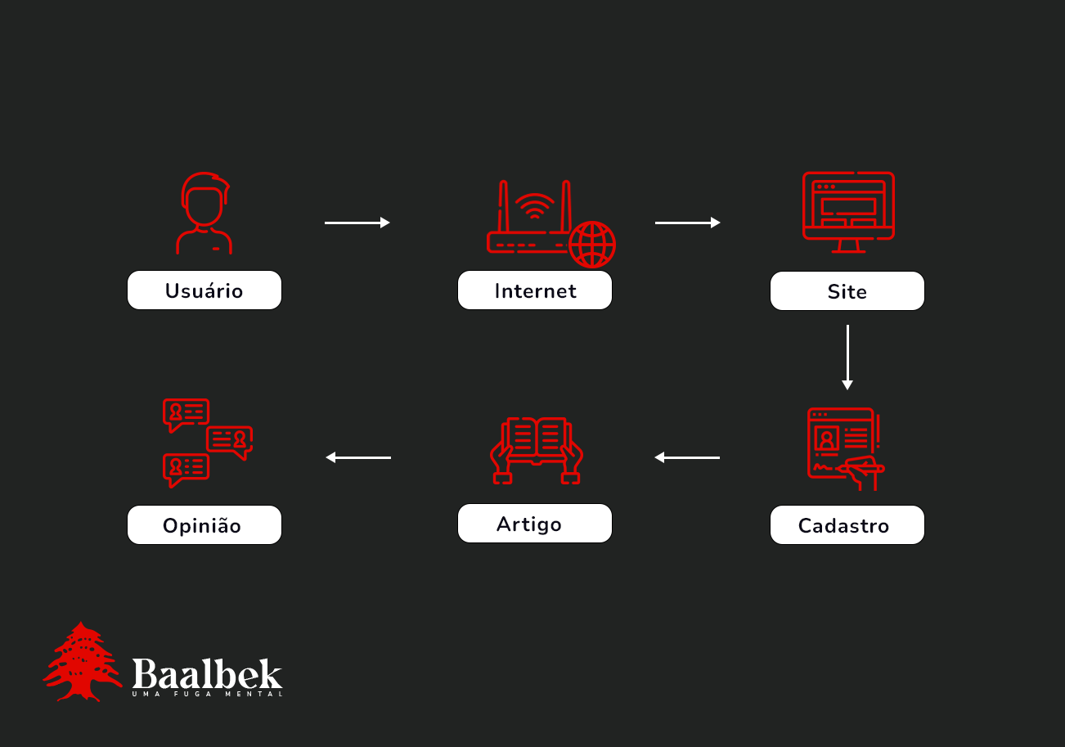

**LLD:** 